المستوى : الثالثة ثانوي إعدادكدايي .
التوقيت : 4 ساعات
* المكتسبات القبلية :
- مبادئ أولية حول مفهوم الوظائف الكبرى للجسم .
- مفهوم الخلية
- المتعضي المجهري .
*أهداف الملف :
- تعرف آليات دفاع الجسم ضد الجراثيم الممرضة من إخلال اكتشاف دور وأهمية كل من المناعة الطبيعية والمناعة النوعية بمسلكيها الخلطي والخلوي ، وذلك انطلاقا من ملاحظات وتحليل وثائق متنوعة واستغلال معطيات تجريبية .
- الوعي بأهمية الجهاز المناعتي وبضرورة الحفاظ عليه .
- التدرب على : - التعبير بمختلف أشكاله - الملاحظة العلمية – خطوات النهج العلمي – بناء الملخصات .
* الوسائل التعليمية :
- مجلوف .
- جهاز عرض الصور الشفافة ، وصور شفافة في الموضوع .
- وثائق الكتاب .

المراحل | الوضعيات التعليمية التعلمية | التقويم
تمهيد إشكالي :  تساؤلات :  - I المناعة الطبيعية  1- الحواجز الطبيعية :  2- الاستجابة المناعتية غير النوعية .  خلاصة .  II- المناعة النوعية .  تمهيد :  1-المناعة النوعية الخلطية .  - إشكالية  - ملاحظة  - فرضية  - تجارب ونتائج  - استنتاج  خلاصة :  2- المناعة النوعية الخلوية :  تمرين مدمج :  خلاصة :  ملحوظة :  III- تكامل الاستجابات المناعتية .  1-التعاون الخلوي بين  الخلايا المناعتية  تجارب ونتائج واستنتاجات  خلاصة ؛  2- أعضاء الجهاز المناعتي  IV – تدعيم الاستجابة المناعتية  1-أهم الوسائل للوقاية ضد الغزو الجرثومي  أ – الانقاء والتطهير  ب- التلقيح :  - تجارب اكتشاف التلقيح ضد الكوليرا الدجاح (pasteur)  2- وسائل العلاج ضد  الأمراض الجرثومية  - الاستمصال  - المضادات الحيوية  - والسولفاميدات | يعتبر الجسم كل عنصر غريب عنه غير ذاتي ويتعلق الأمر بالجراثيم والأنسجة والأعضاء الأجنبية وخلايا الجسم (آي الغير العادية مثل الخلايا السرطانية) يتصدى الجسم لما هو غير ذاتي باستجابة مناعتية قصد إبادته أو إبطال مفعوله.  - فكيف يتصدى الجسم لما هو غير ذاتي ؟  - ما هي أصناف الاستجابات المناعتية ؟  - توجيه التلاميذ إلى تصنيف الحواجز الطبيعية للجسم إلى فيزيائية و كيميائية اعتمادا عل الوثيقة 1 ص 114.  - توجيه التلاميذ إلى استخراج أعراض الالتهاب أثناء الإصابة بغرزة أو جرح وأسباب هذه الأعراض ودور الالتهاب .اعتمادا على وثائق ص 114 .  -سم الظاهرة الممثلة في الوثيقتين 5و 6 ص 115 .  - سم مراحل هذه الظاهرة وماذا يحدث في كل مرحلة .  - حدد أصناف البلعميات واصل كل منها .  - لماذا تعتبر البلعمة وسيلة دفاع فورية وغير نوعية أي طبيعية ؟  تمهيد: في حالة عدم تمكن البلعميات من إتلاف جميع الجراثيم الموجودة على مستوى الجرح يتكون القيح الذي يشمل على اللمف وأشلاء الخلايا المهدمة (خلايا بكتيرية وكريات بيضاء) حينئذ يستمر الصراع و يمتد إلى مناطق أخرى من الجسم مما يؤدي إلى انتفاخ العقد اللمفاوية المجاورة لمكان الخمج مما يدل على أن هناك وسائل دفاعية أخرى تتدخل في إطار استجابة مناعتية من نوع أخر .  - ما هي هذه الاستجابة المناعتية ؟  * يلاحظ أن عدة أمراض كالحصبة والسعال الديكي والدفتيريا تجعل الأشخاص الذين تصيبهم ، في مأمن من العدوى ثانية لمدة تختلف حسب الإصابة .  - وقد بينت التحاليل المخبرية أن دم هؤلاء الأشخاص يحتوي على جزيئات تدعى مضادات أجسام .  فرضية : ضع فرضية تفسر بواسطتها ظهور مضادات الأجسام في الدم بعد الإصابة بخمج جرثومي .  *ربما بعد دخول عنصر غير ذاتي إلى الجسم تقوم خلايا لمفاوية نوعية بإفراز مضادات الأجسام لمواجهة هذا العنصر الغريب .  * تجارب ونتائج واستنتاج أنظر ورقة الرسم .  * لخص مراحل الاستجابة المناعتية اعتمادا على الوثيقة 7 ص 117 . وضع رسما تخطيطيا لهذه الاستجابة .  تمرين مدمج :  - لتعرف بعض الآليات المتدخلة في دفاع الجسم عن ماهو ذاتي . نعتبر التجارب والملاحظات التالية :  * يعتبر داء السل مرضا خطيرا ينتج عن دخول بكتيريا B.K إلى الجسم . ويمكن حماية الجسم منها بحقن . B.C.Gالذي هو عبارة عن بكتيريا B.K غير حادة.  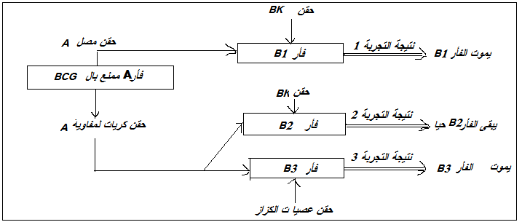تبين الوثيقة أسفله نتائج تجارب أنجزت على مجموعة من الفئران.  - ماذا يمكن استنتاج من مقارنة النتائج المحصل عليها :  - عند الفئرانB1 والفئران B2 ؟  ب - عند الفئران2 B والفئران 3B ؟  - استخلص إذن نوع وطبيعة هذه الاستجابة المتدخلة .  خلاصة: في بعض الحالات (خمج حموي – بكتيريات ضمخلوية – خلايا سرطانية ...) لا تكون المناعة الخلوية بواسطة إنتاجه مضادات الأجسام لكن عن طريق تحسيس الكريات اللمفاوية T التي تتفرق إلى لمفاويات T ذاكرة و لمفاويات Tقاتلة تلتصق هذه الأخيرة بالخلايا المتعفنة أو الخلايا السرطانية وتحللها .  - ملحوظة :  - خاصيات اللمفاوية T :  - لا تستطيع اللمفاويات T التعرف على مولد المضاد إلا إذا كان محمولا من طرف خلية  - تفرز اللمفاوية T مواد تحدث ثقبا بغشاء الخلية المعفنة عند تماسهما  - تسرب السائل المحيط بالخلية المعفنة في الثقب مما يؤدي إلى تفرقعها وموتها .  - تسمى T التي تسبب في هدم الخلايا المعفنة باللمفاوية القاتلة .  - تجارب ونتائج واستنتاجات  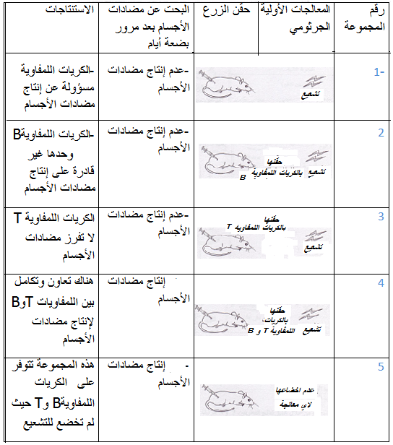  بعد إخضاع مجموعة من الفئران للتشعيع قصد تدمير كرياتها اللمفاوية ، نشكل أربع مجموعات . أما فئران المجموعة الخامسة لم تخضع للتشعيع حيث تشكل مجموعة شاهدة نزود المجموعات 2-3-4 بكرياتها اللمفاوية التي أخذت منها قبل التشعيع . بعد ذلك نحقن المجموعات الخمس بزرع جرثومي .والجدول أسفله يلخص النتيجة الخاصة بكل مجموعة .  تنتج الكريات اللمفاوية B مضادات الأجسام. إلا أن هذا الإنتاج يتطلب وجود الكريات اللمفاوية T .هناك إذن تعاون وتكامل بين هذين النوعين من الكريات اللمفاوية .  - الكريات اللمفاوية Tمسؤولة عن الاستجابات المناعتية الخلوية بينما الكريات اللمفاويةB مسؤولة عن الاستجابة المناعتية الخلطية .  رسم تخطيطي يبين أعضاء الجهاز المناعتي عن الإنسان.  - حدد أصل و أنواع الكريات اللمفاوية .  * اعتمادا على الوثيقة 1 ص 124 عرف الاتقاء والتطهير  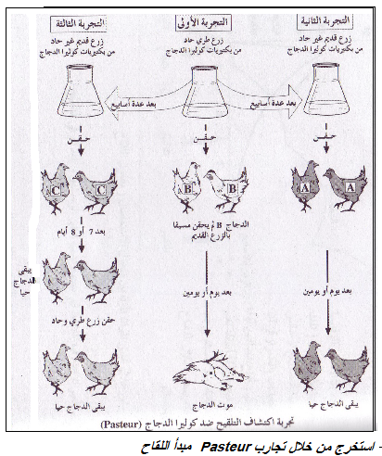  تعريف الاستمصال اعتمادا على الوثيقة 6 ص 123  - المقارنة بين المصل واللقاح .  - تعريف المضادات الحيوية والسولفاميدات اعتماد على الوثيقة 1 ص 124 . | - تقويم تشخيصي .  التعرف على مكتسبات التلاميذ وتمثلاتهم حول الموضوع  - تقويم تكويني .  يواكب سيرورة الدرس.  ويسمح هذا النمط من التقويم بتتبع مستوى تحصيل التلاميذ وكذلك الصعوبات التي تعترضهم  -ويسمح كذلك بتصحيح ثغرات التدريس .  تقويم ختامي  - تمارين تطبيقية وتمارين تقويمية ص 126

